被测模型

Harness 模型

Excel数据，两个sheet分别作为两个case：

Test case: 从模型创建的 Simulation Test

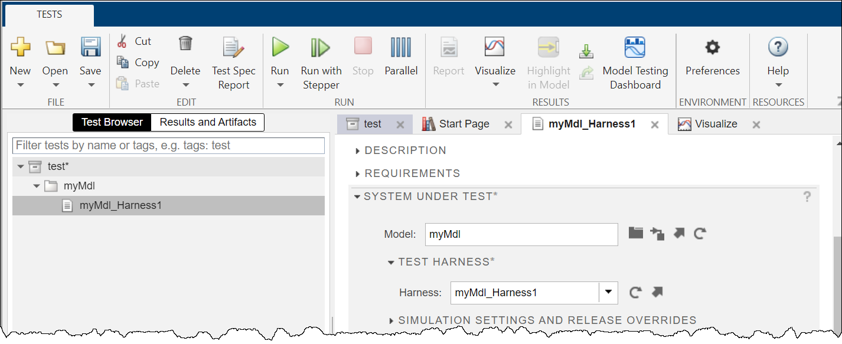

需要引入Excel中的测试数据，要在Test manager中配置以下几个菜单：

* Parameter override
* Input
* Iteration

参数覆写，Add下拉，选择从文件添加：

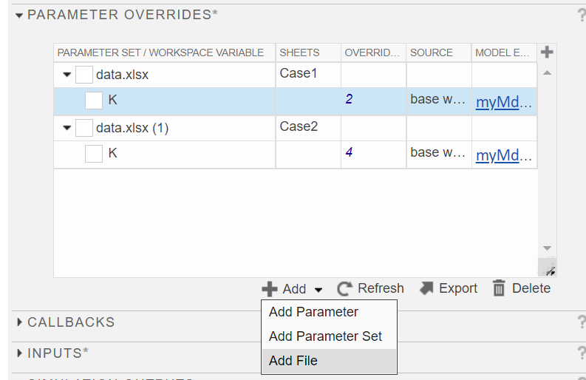

会自动识别两个case，导入之后形成参数集：

输入区点击添加

选择文件

我这里用信号名做了映射

注意最后这里的状态需要显示为 Mapped

Iteration这里可以选择自动生成

自动生成的表格里面是没有参数集这一列的，需要点击右上角的小加号添加，然后选择每个iteration的参数集（先前导入的）

然后运行测试用例：

